SIGNATURES
NUMÉRIQUES
Guide technique de l’utilisateur

Table des Matières
Introduction 3
Adobe Acrobat 4
Signature simple avec Adobe Acrobat 4
Signature sécurisée ma CLÉ avec Adobe Acrobat 8
Microsoft Word 11
Signature simple avec Microsoft Word 11
Signature sécurisée à l’aide du certificat maCLÉ avec Microsoft Word 12
PhantomPDF de Foxit 15
« Signature simple » avec le PhantomPDF de FOXIT 15
Signature à l’aide du certificat maCLÉ avec PhantomPDF de FOXIT 17

Introduction
Dans sa forme la plus simple, une signature numérique est un moyen de confirmer votre identité de façon électronique. Dans tous les cas, une signature numérique est un moyen électronique d’approuver un document ou un processus.
Le présent guide fournira des instructions, étape par étape, sur la façon d’apposer différentes signatures numériques à un document en utilisant :
- Microsoft Word
- Adobe Acrobat Reader
- Foxit PhantomPDF
Afin d’utiliser Signature sécurisée avec l’un ou l’autre de ces outils, vous aurez besoin d’un certificat maCLÉ. Si vous n’avez pas de certificat maCLÉ, veuillez consulter la section Comment puis-je obtenir un certificat maCLÉ?
Pour des renseignements généraux supplémentaires sur l’utilisation des signatures numériques, reportez-vous au document Signatures numériques – Guide de l’utilisateur (SGDDI : 15756404).
Si vous avez d’autres questions techniques ou si vous avez besoin d’aide, communiquez avec le service d’assistance de TC ou avec votre unité régionale de soutien (URS).

Adobe Acrobat

Signature simple avec Adobe Acrobat
Étape 1 : Ouvrez le fichier PDF que vous souhaitez signer
- Remarque : Si le document n’est pas un PDF, vous devez le convertir avant de le signer.
Étape 2 : Cliquez sur le bouton Remplir et signer à droite.
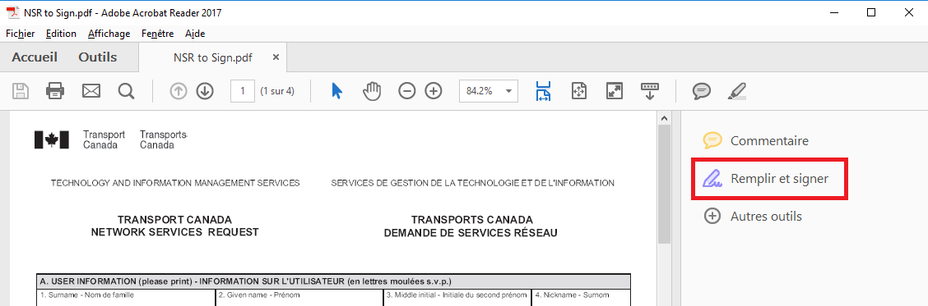
Étape 3: Remplissez votre document
Une fois votre document ouvert, vous devez maintenant entrer les renseignements nécessaires. Si cela a déjà été fait pour vous, passez à l’étape suivante.
- Remarque : Assurez-vous que tous les renseignements requis ont été fournis avant de signer. Un document signé ne peut être modifié.

Étape 4 : Choisissez la façon dont vous souhaitez signer
Vous pouvez utiliser l’une des trois options de signature suivantes :
- Inscrivez votre nom et choisissez parmi les styles de signatures d’Acrobat
- Tracez votre propre signature à l’aide de votre souris
- Téléchargez une image de votre propre signature
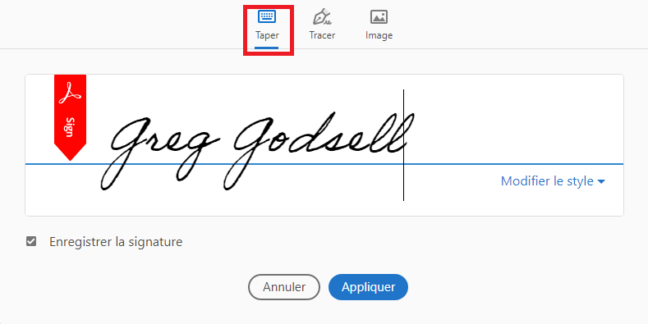
- Remarque : L’exemple ci-dessus utilise les styles de signatures d’Acrobat.
Une fois que vous avez terminé, cliquez sur Appliquer.

Étape 5 : Signer le document
Cliquez sur l’icône Signer en haut de la page, puis faites glisser la signature sélectionnée vers le bas, dans le champ de signature.
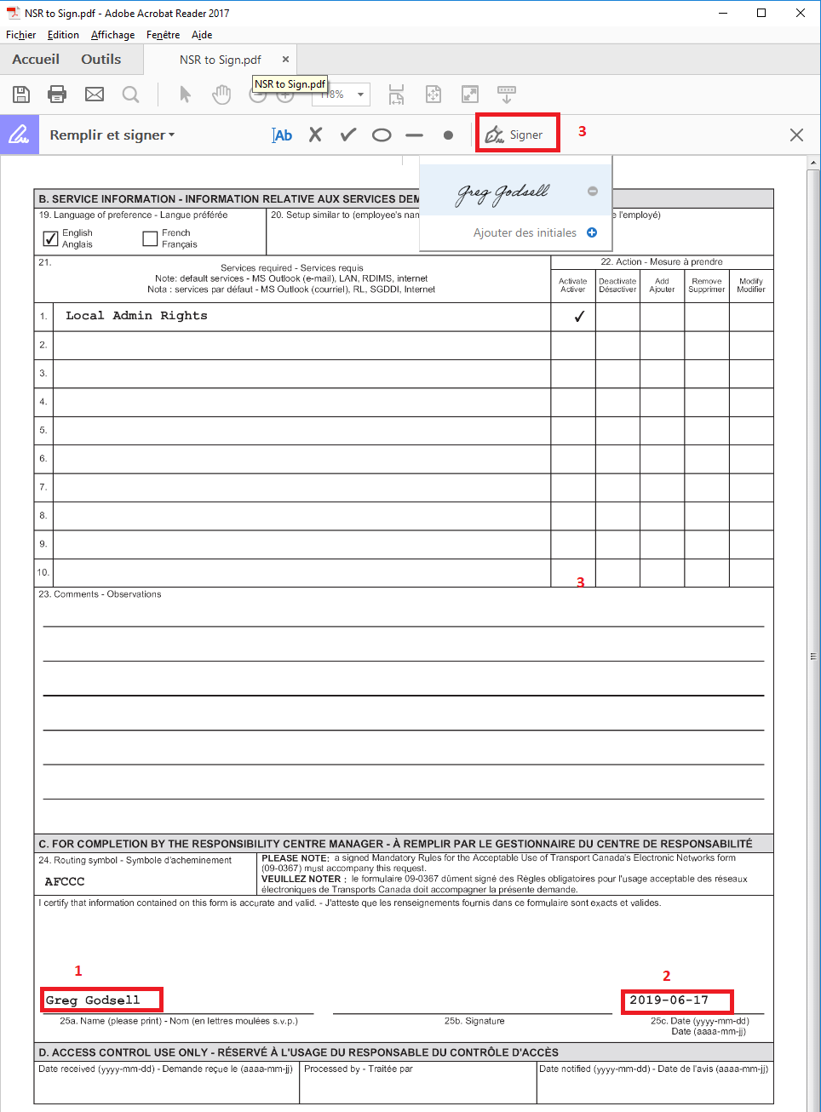

Étape 6 : Configurer votre signature
Déplacez votre souris au bon endroit et cliquez une fois pour apposer votre signature. Pour repositionner la signature, cliquez et faites glisser le côté gauche de la zone de délimitation.
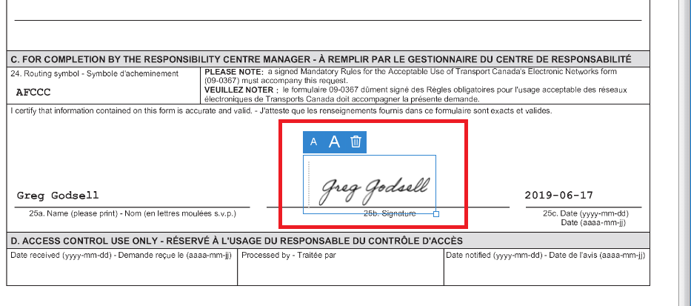
Étape 7 : Placez et dimensionnez votre signature
Pour modifier la taille de la signature, cliquez et faites glisser la poignée – en bas à droite – de la zone de délimitation, ou cliquez sur l’une des icônes A dans le menu contextuel bleu.
Remarque : Si vous sauvegardez un formulaire avec une signature ou des initiales, vous ne pourrez plus modifier les champs de formulaire existants.
Étape 8 : Sauvegardez votre document
Une fois que vous êtes satisfait de la signature apposée sur votre document, sauvegardez-le.
- Remarque : Avec Signature simple, les exigences en matière d’assurance de l’identité sont satisfaites par d’autres méthodes comme la messagerie électronique.

Signature sécurisée ma CLÉ avec Adobe Acrobat
Étape 1 : Ouvrez le fichier PDF que vous souhaitez signer
Une fois ouvert, vous pouvez commencer à remplir votre document.
- Remarque : Assurez-vous que tous les renseignements requis ont été fournis avant de signer. Un document signé ne peut être modifié.
Étape 2 : Préparez-vous à signer votre document
Une fois votre formulaire rempli, cliquez sur « Outils », puis sur « Certificats ».
Sélectionnez l’option de signature numérique « Signer numériquement».
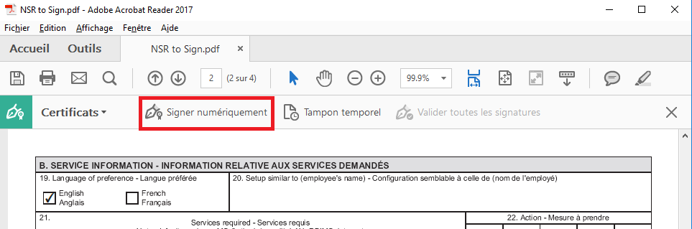
Remarque : Si l’option « Signer numériquement» est en gris, cela signifie que le document ne peut pas être signé de façon numérique. Pour activer les signatures numériques, remplissez le formulaire et imprimez le document en format CutePDF.
- Cliquez sur l’icône
- Sélectionnez « CutePDF Writer » dans la liste des imprimantes et cliquez sur « Imprimer ».
- On vous demandera de sauvegarder votre document dans un nouvel endroit.
- Sélectionnez un endroit pour sauvegarder le document.
- Ouvrez votre nouveau document PDF.
- Vous pourrez maintenant le signer numériquement. Passez à l’étape suivante.

Étape 3 : Placez et dimensionnez votre signature
Une fois que vous cliquez sur « Signer numériquement », on vous demandera de placer et de dimensionner le bloc-signature quelque part sur le document.
Créez une boîte où la signature doit apparaître en cliquant sur le bouton gauche et en faisant glisser votre souris.
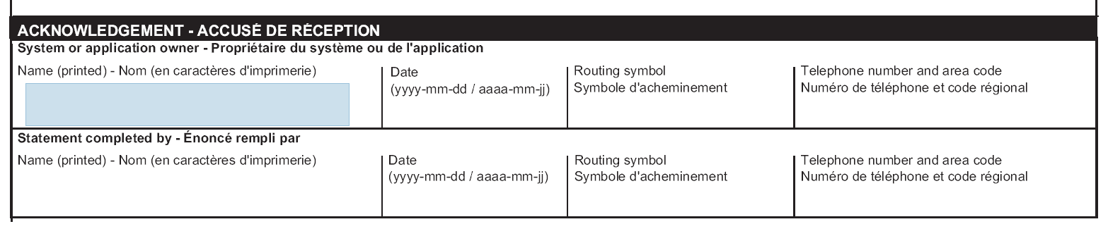
Étape 4 : Configurez votre signature
On vous demandera de choisir le certificat à utiliser pour la signature de votre document. Il ne devrait y en avoir qu’un dans la liste, votre certificat maCLÉ. Assurez-vous qu’il est sélectionné et appuyez sur « Continuer ».
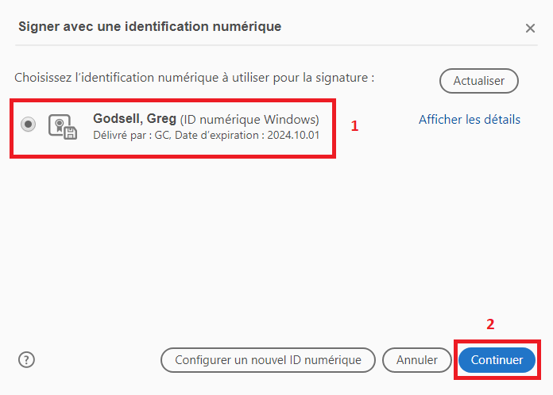

Étape 5 : Sauvegardez votre document signé
On vous demandera de confirmer votre signature et sa configuration. Si d’autres personnes doivent signer le document après vous, laissez l’option « Verrouiller le document après signature » non sélectionnée et cliquez sur « Signer ».
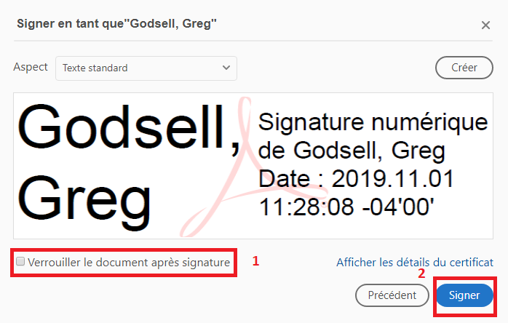
Si vous n’êtes pas connecté à votre « Entrust Security Store », on vous demandera votre mot de passe. Saisissez-le ici et appuyez sur « OK ».
On vous demandera de sauvegarder votre document signé dans un nouvel endroit. À l’aide de cette fenêtre, choisissez un endroit où sauvegarder votre document.
Votre document sera maintenant signé à l’endroit où vous aviez placé la case de signature.
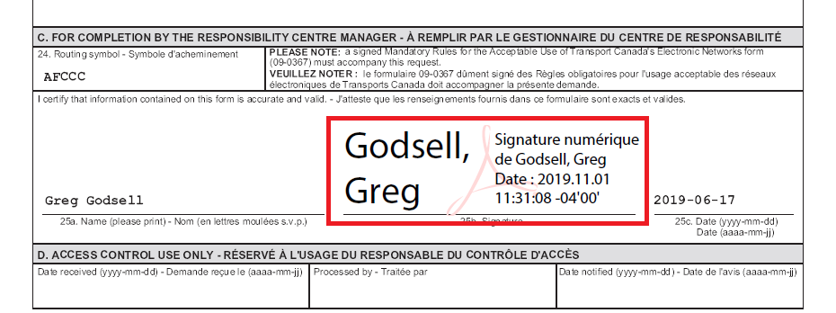

Microsoft Word

Signature simple avec Microsoft Word
Étape 1 : Ouvrez le fichier Word que vous souhaitez signer
Dans le menu « Fichier », cliquez sur « Open » et choisissez un document à ouvrir soit à partir du SGDDI soit à partir de votre ordinateur local.
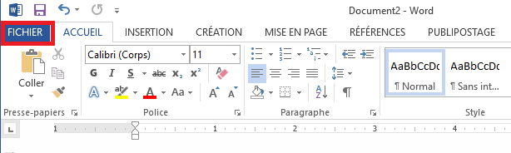
Étape 2 : Remplissez votre document
Une fois votre document ouvert, vous devrez remplir les champs obligatoires du document. Si cela a déjà été fait pour vous, passez à l’étape suivante.
Étape 3 : Repérez la « Ligne de signature » ou choisissez l’endroit approprié pour la signature
Remarque : Si un endroit pour votre signature existe déjà dans le document, passez directement à l’étape 4.
Étape 4 : Signez le document
Pour apposer une signature simple sur le document, tapez votre nom ou collez une image de votre signature pour confirmer que vous acceptez le contenu du document.
Étape 5 : Sauvegardez votre document et envoyez-le par courriel sous forme de pièce jointe.
Une fois la signature simple apposée sur votre document, sauvegardez-le et fermez-le.
- Remarque : Avec Signature simple, les exigences en matière d’assurance de l’identité sont satisfaites par d’autres méthodes comme la messagerie électronique.

Signature sécurisée à l’aide du certificat maCLÉ avec Microsoft Word
Étape 1 : Ouvrez le fichier Word que vous souhaitez signer
Dans le menu « Fichier », cliquez sur « Open » et choisissez un document à ouvrir soit à partir du SGDDI soit à partir de votre ordinateur local.

Étape 2 : Insérez une ligne de signature
Remarque : Si une ligne de signature existe déjà dans le document, passez directement à l’étape 4.
Allez jusqu’à l’endroit où la signature doit être apposée sur votre document et placez-y votre curseur.
Une fois votre curseur placé au bon endroit, allez jusqu’à l’onglet « Insertion » et cliquez sur « Signature».
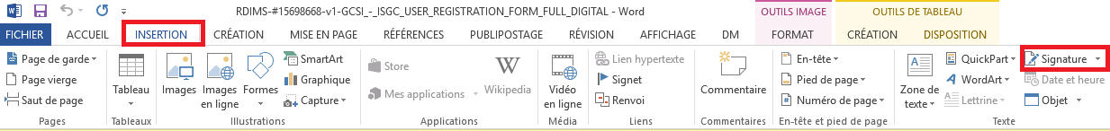
Vous serez invité à configurer la ligne de signature pour la personne qui signera le document, que ce soit vous ou une autre personne.
Enter the person’s name, title and email address, plus instructions for the signer. Il est recommandé de cocher la case « Afficher la date dans la ligne de signature ».

Étape 3 : Remplissez votre document
Une fois votre document ouvert, vous devrez remplir les champs obligatoires du document. Si cela a déjà été fait pour vous, passez à l’étape suivante.
- Remarque : Assurez-vous que tous les renseignements requis ont été fournis avant de signer. Un document signé ne peut être modifié.
Étape 4 : Signez le document
Pour signer le document, cliquez sur le bloc-signature avec le bouton droit de la souris et sélectionnez « Signer ».
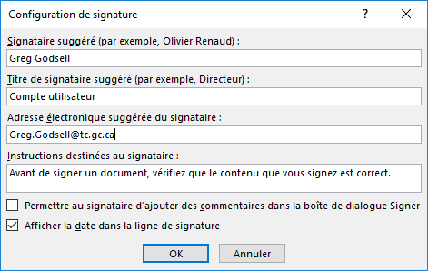

Sur l’écran suivant, on vous demandera de taper votre nom (ou vos initiales, à votre choix) à apposer sur la ligne de signature. Si vous avez plutôt une image de votre signature, vous pouvez la coller en cliquant sur « Sélectionner une image ».
Au bas de l’écran, vous verrez que votre certificat ma CLÉ a été sélectionné automatiquement.
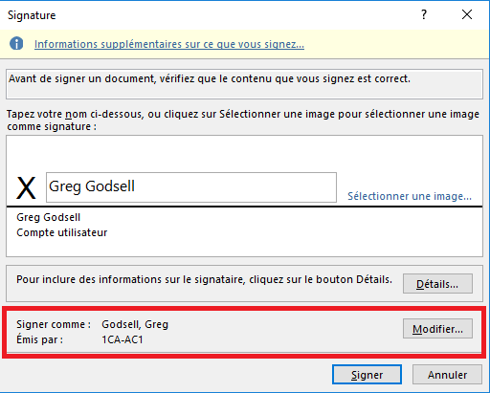
Si vous n’êtes pas connecté à votre « Entrust Security Store », on vous demandera votre mot de passe.
Étape 5 : Sauvegardez votre document
Une fois que vous êtes satisfait de la signature apposée sur votre document, la dernière étape consiste à le sauvegarder et à le fermer.

PhantomPDF de Foxit

« Signature simple » avec le PhantomPDF de FOXIT
Étape 1 : Ouvrez un document
Pour ouvrir votre document, allez dans File > Open> Computer
De là, vous pourrez cliquer sur « Browse » et retrouver le document à signer, ou ouvrir un document récemment ouvert.
Étape 2 : Remplissez votre document
Une fois votre document ouvert, vous devrez remplir les champs obligatoires du document. Si cela a déjà été fait pour vous, passez à l’étape suivante.
- Remarque : Assurez-vous que tous les renseignements requis ont été fournis avant de signer. Un document signé ne peut être modifié.
Étape 3 : Préparez-vous à signer votre document
Sur le ruban supérieur, cliquez sur « Signer des PDF ».
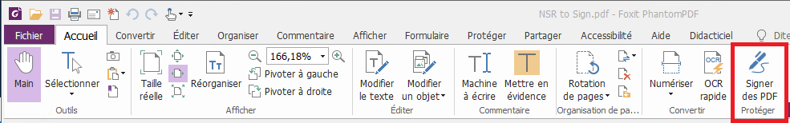
Étape 4 : Configurez votre signature
Remarque : Si vous avez déjà configuré une signature dans PhantomPDF, passez à l’étape 5.
À cette étape, vous pouvez :
- Utiliser un balayage existant de votre signature manuscrite
- Utiliser votre tablette et votre stylet numérique pour créer une signature
- Taper votre signature sous forme textuelle
Pour configurer votre signature :
- Appuyez sur le symbole + dans le coin supérieur gauche.
- Choisissez le type de signature que vous souhaitez configurer.
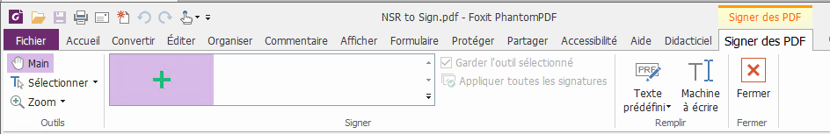
- Pour utiliser une copie numérisée de votre signature, cliquez sur « Importer unfichier » pour sélectionner l’image se trouvant sur votre ordinateur. Assurez-vous que l’image utilisée est facile à lire.
- Pour créer une signature avec un stylet et votre tablette, cliquez sur « Dessiner une signature » pour faire apparaître un espace où signer. Pour recommencer, cliquez sur « Effacer ». Pour confirmer, cliquez sur « OK ».
- Pour taper une signature, cliquez sur « Saisir une signature ». On vous demandera de taper votre nom au complet et de sélectionner une police de caractère.
Une fois que vous avez terminé, cliquez sur « Enregistrer ».
Étape 5 : Placez et dimensionnez votre signature
Maintenant que votre signature est configurée, vous pourrez la faire glisser n’importe où sur le document.
La signature apparaîtra translucide au moment où vous la placerez à l’endroit approprié.
Une fois la signature placée, cliquez sur le bouton gauche de votre souris pour signer le document.
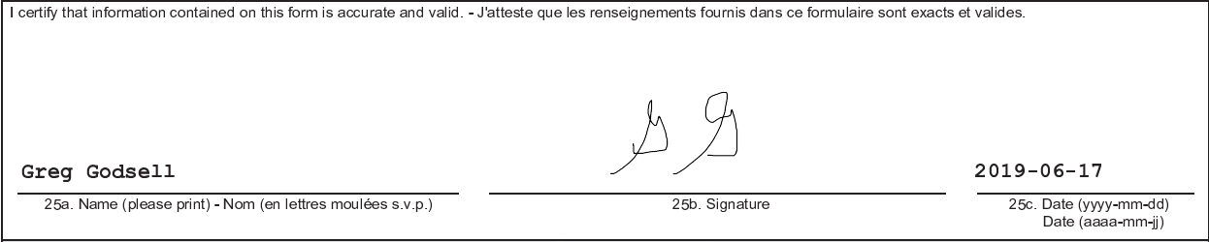
Si la signature est trop petite ou qu’elle n’est pas au bon endroit, vous pouvez cliquer dessus à nouveau pour la modifier.
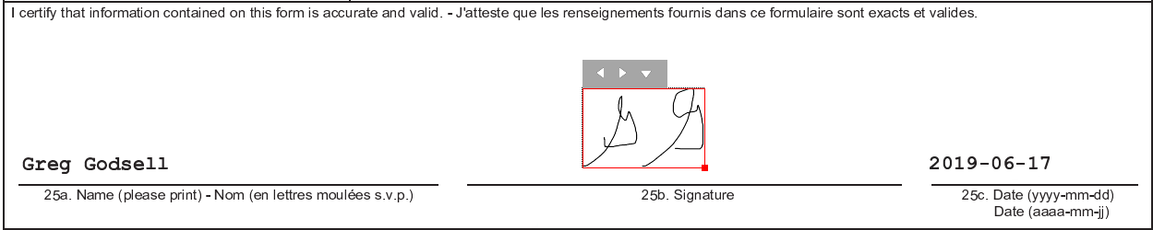
Étape 6 : Sauvegardez votre document et envoyez-le par courriel sous forme de pièce jointe
Une fois que vous êtes satisfait de la signature apposée sur votre document, sauvegardez-le.
On vous demandera si vous souhaitez apposer votre signature sur le document avant de le sauvegarder. Pour ce faire, cliquez sur « Appliquer Tout ».
Vous pouvez maintenant fermer et quitter PhantomPDF.
- Remarque : Avec Signature simple, les exigences en matière d’assurance de l’identité sont satisfaites par d’autres méthodes comme la messagerie électronique.

Signature à l’aide du certificat maCLÉ avec PhantomPDF de FOXIT
Étape 1 : Ouvrez un document
Pour ouvrir votre document, allez dans File > Open> Computer
De là, vous pourrez cliquer sur « Browse » et retrouver le document à signer, ou ouvrir un document récemment ouvert.
Étape 2 : Remplissez votre document
Une fois votre document ouvert, vous devrez remplir les champs obligatoires du document. Si cela a déjà été fait pour vous, passez à l’étape suivante.
- Remarque : Assurez-vous que tous les renseignements requis ont été fournis avant de signer. Un document signé ne peut être modifié.
Étape 3 : Préparez-vous à signer votre document
Sur le ruban supérieur, cliquez sur Protéger > Signer et certifier > Placer une signature…
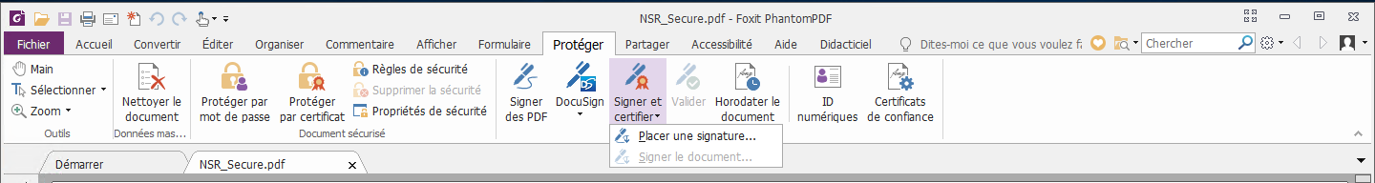
Étape 4 : Placez et dimensionnez votre signature
Remarque : Si vous avez déjà configuré une signature dans PhantomPDF, passez à l’étape 5.
Maintenant que votre signature est configurée, vous pourrez la faire glisser n’importe où sur le document.

Étape 5 : Configurez votre signature
Une fois la signature placée et dimensionnée sur votre document, vous pourrez la configurer.
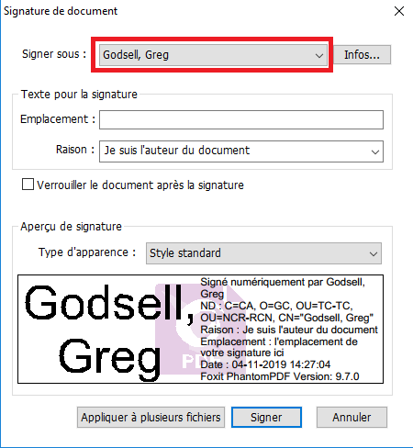
Signe As : Par défaut, votre signature sera choisie en fonction de votre certificat maCLÉ.
Location : Dans cette case, vous devez indiquer votre emplacement géographique (ville, province).
Reason : Dans cette case, vous pouvez taper ou sélectionner le motif de votre signature.

Étape 6 : Confirmez votre signature
Une fois que vous êtes satisfait de votre signature, cliquez sur « Signer».
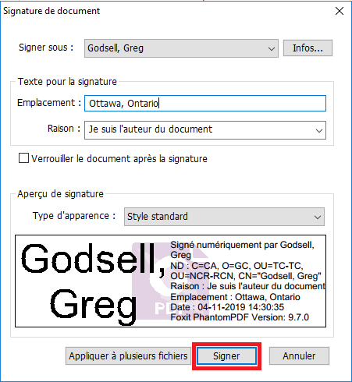

Étape 7 : Sauvegardez votre document signé
Une fois que vous êtes satisfait de la signature apposée sur votre document, sauvegardez-le. On vous demandera le mot de passe de votre certificat maCLÉ. Il s’agit du même mot de passe que celui que vous utilisez pour les courriels chiffrés, l’accès sécurisé à distance aux comptes du GC et pour accéder à l’application Web de la rémunération. Vous pouvez maintenant fermer et quitter PhantomPDF.

